**Trabajo Power Bi**

**¿Que es?**

Conéctese a los datos y visualícelos mediante la plataforma unificada y escalable para inteligencia empresarial (BI) de autoservicio y de la empresa, que es fácil de usar y ayuda a obtener conocimientos sobre los datos.

**Ingreso**

Ingresamos lo siguiente nos solicita en el siguiente link y podemos probar funciones gratis

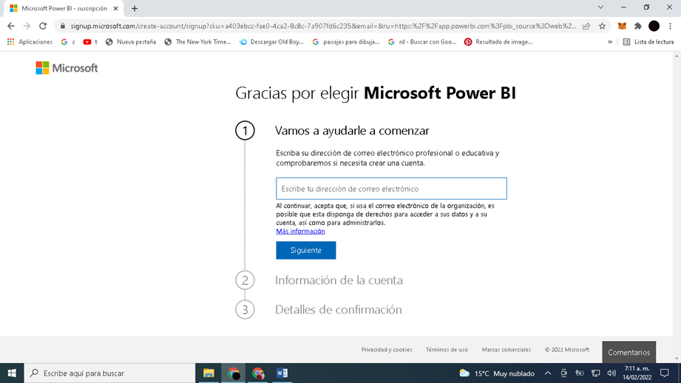

**Archivo**

1. Seleccione **Mi espacio de trabajo** en el panel de navegación.
2. En **Mi espacio de trabajo** , seleccione **Nuevo** > **Cargar un archivo** .

Se abre la página **Obtener datos .**

1. En la sección **Crear nuevo contenido** , seleccione **Archivos** > **Archivo local** y luego seleccione la ubicación donde guardó el archivo de Excel.

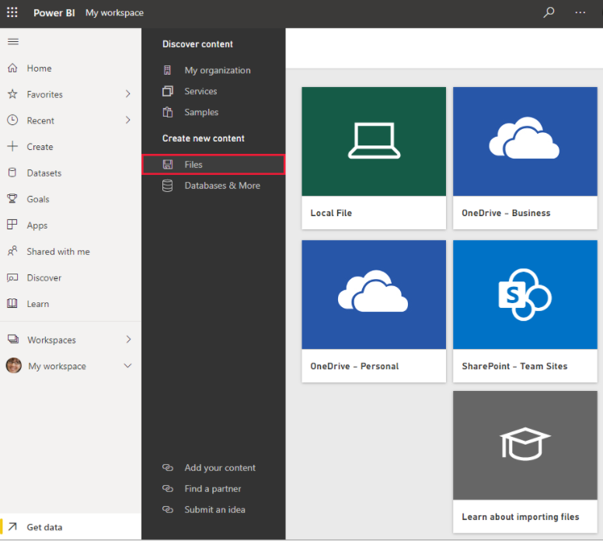

**Archivo Excel**

seleccionamos **Importar** para agregar el archivo de Excel como un conjunto de datos, que luego podemos usar para crear informes y tableros. Si selecciona **Cargar** , todo el libro de Excel se carga en Power BI,

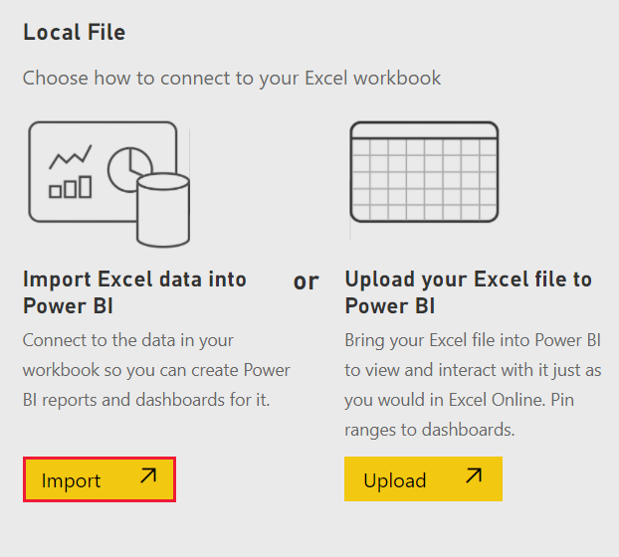

**Creamos reporte**

luego seleccione **Crear informe** para abrir el editor de informes.

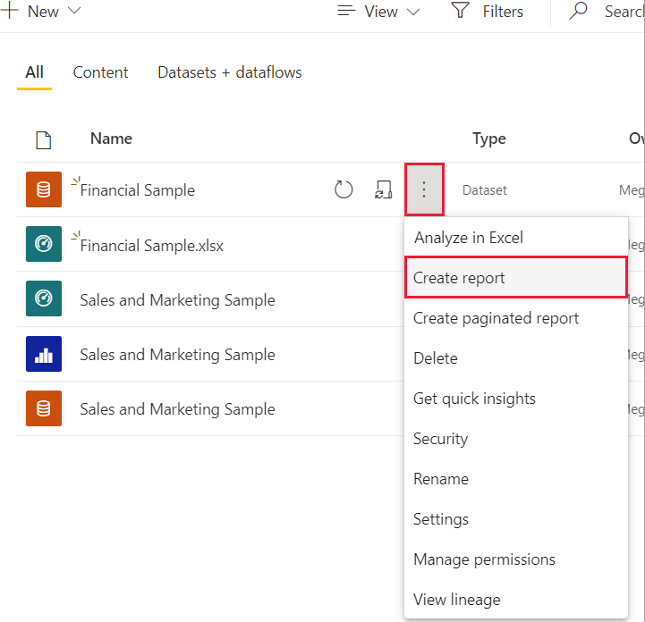

**crear un gráfico en un informe**

  en el panel **Campos** en el lado derecho de la página para crear una visualización de alguna grafica seleccionamos los datos por odern y luego podemos fijarlos en nuestro espacio de trabajo

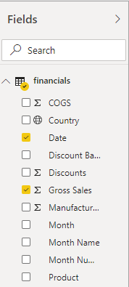

Hay muchas clases de gráficos que podemos utilizar para manejar la información

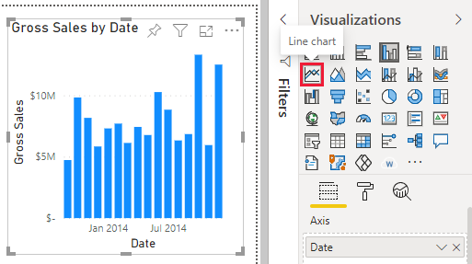

## Preguntas y respuestas

Para una exploración rápida de sus datos, intente hacer una pregunta en el cuadro de preguntas Preguntas y respuestas.

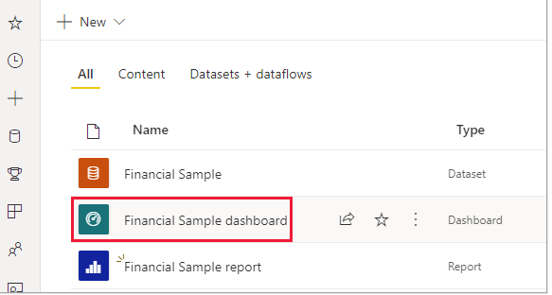

Seleccione **Hacer una pregunta sobre sus datos** . Preguntas y respuestas ofrece automáticamente una serie de sugerencias.

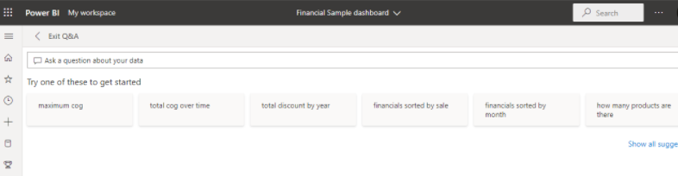

*Seleccione***Anclar objeto visual***y ancle esta visualización en el panel Muestra financiera.*

Con esta herramienta podremos realizar consultas a nuestros datos de forma escrita sin necesidad de ningún tipo de comando como veremos a continuación.

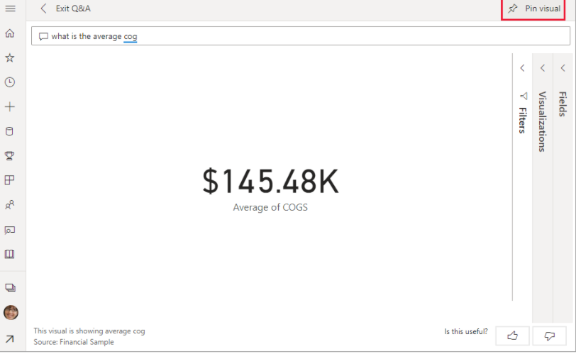

Vamos fijando nuestros datos y graficas en nuestro espacio de trabajo

Podemos realizar diferentes tipos de consultas si lo deseamos en la zona de preguntas y esta potente herramienta nos resolverá cada una si los parámetros escritos son correctos.

